BANCO DE DADOS ORIENTADO A GRAFOS

Equipe: Diego Henrique Nogueira

Diego Santos Castro

Jonathan de Paula Damas

**Introdução**

A vasta maioria dos sistemas que foram ou estão sendo criados hoje guardam seus dados em bancos de dados relacionais como o Oracle, SQL Server, MySQL, Postgres e muitos outros. Eles usam o SQL como linguagem para fazer suas consultas e manipulação de dados.

Diferentemente de um banco de dados relacional comum, o banco orientado a grafos é muito mais simples de desenhar. Não precisa de tabelas. Não precisa de chaves primárias, Não precisa de um design complexo de tabelas para começar a incluir os dados.

Você consegue começar simplesmente… incluindo novos dados da forma que você quiser.

**Apresentando o Neo4j**

O **Neo4j** é um banco de dados Open Source baseado no conceito **NoSQL** (Banco de Dados que não utiliza os conceitos estruturados).

As informações não são armazenadas em tabelas, mas sim na forma de Grafos e suas estruturas são representadas de forma que o conhecimento é representado pelos conceitos matemáticos da Teoria de Grafos.

**Teoria dos Grafos**

A teoria de grafos é uma ferramenta simples, acessível e poderosa para construção de modelos para inúmeros problemas que requerem a construção de sistemas complexos que vão desde o mapeamento de processos industriais, logística, sistemas de comunicação, fluxo de redes, escolha de rotas… e possui ampla aplicação em diversas áreas do conhecimento, tais como, engenharias, computação, genética, física, química, antropologia, linguística, etc.

A ideia de Grafo surgiu independente das diversas áreas de conhecimento, no entanto é considerada como uma área da matemática aplicada. A mais antiga menção sobre o assunto ocorreu no trabalho de Euler (pronuncia-se Óiler), no ano de 1736 para modelar e explicar um problema chamado “Pontes de Königsberg.

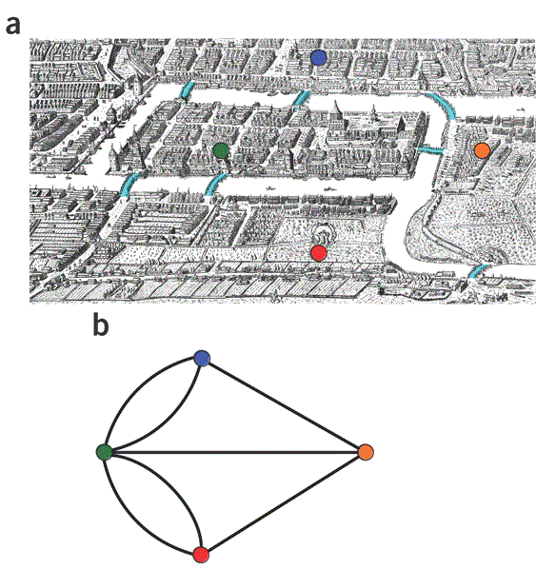

O problema consistia em verificar se seria possível percorrer todas as sete pontes da cidade passando uma única vez em cada ponte.

Euler verificou (e provou) através de um diagrama associando nós (vértices) e arcos (arestas) que não havia solução para o problema. É justamente este o conceito simples a essência usado pelo **Neo4j**.

Neste tipo de Banco de Dados, os registros são gravados em vértices (nós) que possuem propriedades definidas conforme a necessidade. Estes vértices por sua vez se relacionam com outros vértices através de arestas (arcos) que se interligam criando caminhos entre os vértices de maneira organizada com relações explicitas.

**Bibliografia**

<https://medium.com/accendis-tech/uma-gentil-introdu%C3%A7%C3%A3o-ao-uso-de-banco-de-dados-orientados-a-grafos-com-neo4j-ca148df2d352>

<http://www.tiselvagem.com.br/artigos-cientificos/neo4j-banco-de-dados-orientado-a-grafos/>